El siguiente es el documento presentado por el Magistrado Ponente que sirvió de base para proferir la providencia dentro del presente proceso. El contenido total y fiel de la decisión debe ser verificado en la respectiva Secretaría.

PROCEDIMIENTO LABORAL / SANEAMIENTO DEL PROCESO / NULIDADES PROCESALES / NOTIFICACIÓN

NULIDADES PROCESALES – Se rigen por el principio de taxatividad.
… Dispone el artículo 133 del Código General del Proceso –norma aplicable al escenario laboral por remisión que autoriza el artículo 145 del Código Procesal del Trabajo y la Seguridad Social– que el proceso es nulo en todo o en parte, solamente si se configura cualquiera de las causales allí enlistadas.
… Lo anterior implica que en el tema de las nulidades procesales impera el principio de la taxatividad, toda vez que, a pesar de que en el proceso se pueden suscitar una pluralidad de situaciones que tienen la virtualidad de alterar sus reglas y afectar las garantías de los litigantes, solo los nueve eventos citados en la norma tienen la capacidad de dejar sin efecto toda o parte de la actuación que se hubiese desarrollado en el juicio.
… En coherencia con lo anterior, el numeral 8° de la misma preceptiva, señala como causal de nulidad la indebida notificación del auto admisorio de la demanda a personas determinadas, entre otros sujetos procesales.

Providencia: Auto de 30 de abril de 2025
Radicación Nro. : 66594318900120240007301
Proceso: Ordinario Laboral
Demandante: Libia del Carmén Pérez Álzate
Demandado: Porvenir y Empresas Públicas Municipales de Guática
Juzgado de origen: Juzgado Promiscuo del Circuito de Quinchía
Magistrado Ponente: Julio César Salazar Muñoz

TRIBUNAL SUPERIOR DEL DISTRITO JUDICIAL
SALA LABORAL
MAGISTRADO PONENTE: JULIO CÉSAR SALAZAR MUÑOZ

Pereira, treinta de abril de dos mil veinticinco
Acta de Sala de Discusión No 60 de 29 de abril de 2025

En la fecha los Magistrados que integran la Sala de Decisión Laboral del Tribunal Superior de Pereira (Risaralda), proceden a resolver el recurso de apelación interpuesto por la AFP PORVENIR S.A. contra el auto proferido por el Juzgado Promiscuo del Circuito de Quinchía el 30 de septiembre de 2024, por medio del cual negó la nulidad solicitada por la recurrente dentro del proceso que le promueve la señora LIBIA DEL CARMEN PÉREZ ALZATE, donde también fungen como demandadas las EMPRESAS PÚBLICAS MUNICIPALES DE GUÁTICA, radicado No 66594318900120240007301.

ANTECEDENTES

La señora Libia del Carmen Pérez Álzate acudió a la justicia laboral con el fin de que se declarara que las Empresas Públicas Municipales de Guática E.S.P. omitieron el pago de las cotizaciones al sistema de seguridad social en pensiones de los periodos que van del 15 de abril de 1998 a 30 de noviembre de 1999 y del 1º de enero de 2000 al 6 de enero de 2001 y, en consecuencia, se condene a esa entidad a realizar tales aportes, conforme la liquidación que efectué la AFP Porvenir S.A.

Frente a este último fondo, pretende que se le ordene incluir tales aportes en mora en su historia laboral, al igual que el periodo que se encuentra en proceso de verificación que va de febrero de 2004 a abril de 2005, lapso que laboró al servicio del Colegio María Auxiliadora de Santuario, según el certificado de salarios expedido por el Departamento de Risaralda.

Pretende igualmente que, una vez complementada la historia laboral, la AFP Porvenir S.A. proceda a reconocerle la pensión de vejez a partir de mayo de 2023 cuando alcanzó las 1.150 semanas de cotización que exigen para el reconocimiento de la garantía de pensión mínima.

La demanda correspondió por reparto al Juzgado Promiscuo del Circuito de Quinchía -Rda-, despacho judicial que la admitió mediante auto de fecha 9 de mayo de 2024. En dicha providencia se ordenó correr traslado a las accionadas, previa notificación de la demanda, conforme las previsiones de la Ley 2213 de 2022.

La notificación a las Empresas Públicas Municipales de Guática E.S.P se surtió el día 21 de junio de 2024, procediendo dicha entidad a dar respuesta a la demanda.

Posterior a ello, a través del correo electrónico oficinabrp@hotmail.com de titularidad de García y Ramírez Abogados Asociados S.A.S, fue solicitado acceso al expediente digital mediante correos electrónicos de fechas 9, 13 y 16 de agosto de 2024, petición que fue atendida en esta última data –numeral 19 del cuaderno digital de primera instancia-

Seguidamente, el día 21 de agosto de 2024, la AFP Porvenir S.A. formuló incidente de nulidad alegando que la notificación a esa entidad se hizo al correo defensoriaporvenir@legalcrc.com, el cual es solo para la defensoría del derecho al consumidor y, además, también se remitió a un correo erróneo, esto es notificacionesjudiciales@porvernir.com.co, cuando en realidad la dirección electrónica correcta para efectos de notificaciones es la reportada en el certificado de cámara de comercio como notificacionesjudiciales@porvenir.com.co, haciendo notar que al correo que fue enviada tiene una “r” adicional -porvernir-.

Bajo este argumento solicitó la anulación de la actuación por indebida notificación y, en consecuencia, pidió que se retrotrajera la actuación al auto admisorio de la demanda, ordenando de paso la comunicación de esa entidad, en debida forma, de dicha providencia en aras de proceder con la respuesta a la demanda.

Luego de tal pronunciamiento, la AFP procedió a dar respuesta a la demanda, mediate escrito remitido a la cuenta institucional del Juzgado, el día 26 de agosto de 2024.

Por auto de fecha 30 de septiembre de 2024 el juzgado de conocimiento negó la nulidad alegando que si bien en principio, el día 10 de mayo de 2024 efectuó la notificación a un correo que no correspondía, lo cierto es que el día 5 de agosto de 2024 se subsanó tal actuación enviando la respectiva notificación al correo electrónico notificacionesjudiciales@porvenir.com.co, remitiéndose para el efecto el enlace del expediente digital.

Por otro lado, al verificar que el término de traslado para dar respuesta a la demanda venció el día 23 de agosto de 2024, tuvo por no contestada la demanda por parte del fondo privado involucrado.

Inconforme con la decisión, la AFP Porvenir S.A. la recurrió trayendo a colación iguales argumentos a los expuestos al momento de solicitar la nulidad, pero como hechos novedosos indicó que los días 9, 13 y 16 de agosto de 2024 se remitieron múltiples correos al despacho para solicitar el expediente y así dar respuesta a la demanda, siendo atendida la solicitud el 16 de agosto de 2024; no obstante, el proceso digital estaba desactualizado y no se encontraba cargada la notificación realizada a la entidad el 5 de agosto de 2024, que de haber integrado el expediente habría evitado que formulara la nulidad por indebida notificación y contestar en término el libelo inicial.

Estima por tanto que la nulidad se funda en la indebida notificación de la demanda y ausencia de actualización del expediente al momento de ser compartido.

Por auto de fecha 10 de diciembre de 2024, el juzgado no dio tramite al recurso de reposición formulado por la AFP Porvenir S.A. por haber sido presentado de manera extemporánea, mientras que el de apelación fue concedido en el efecto suspensivo.

ALEGATOS DE CONCLUSIÓN

Dentro del término conferido para presentar alegatos de conclusión las partes guardaron silencio.

Reunida la Sala, lo que corresponde es la solución al siguiente:

PROBLEMA JURIDICO:

¿Se configuró la causal de nulidad prevista en el numeral 8º del artículo 133 del Código General del Proceso?

Para resolver el interrogante planteado, esta Sala de Decisión considera necesario precisar los siguientes aspectos:

- DE LAS NULIDADES PROCESALES Y LA OPORTUNIDAD PARA FORMULARLAS.

Dispone el artículo 133 del Código General del Proceso –norma aplicable al escenario laboral por remisión que autoriza el artículo 145 del Código Procesal del Trabajo y la Seguridad Social– que el proceso es nulo en todo o en parte, solamente si se configura cualquiera de las causales allí enlistadas.

Lo anterior implica que en el tema de las nulidades procesales impera el principio de la taxatividad, toda vez que, a pesar de que en el proceso se pueden suscitar una pluralidad de situaciones que tienen la virtualidad de alterar sus reglas y afectar las garantías de los litigantes, solo los nueve eventos citados en la norma tienen la capacidad de dejar sin efecto toda o parte de la actuación que se hubiese desarrollado en el juicio.

En coherencia con lo anterior, el numeral 8° de la misma preceptiva, señala como causal de nulidad la indebida notificación del auto admisorio de la demanda a personas determinadas, entre otros sujetos procesales.

- DE LA NOTIFICACION PERSONAL EN VIGENCIA DE LA LEY 2213 DE 2022

Establece el artículo 41 del Código Procesal del Trabajo y la Seguridad Social, que el auto admisorio de la demanda debe serle notificado al demandado de manera personal, trámite que según el artículo 8º de la Ley 2213 de 2022, puede efectuarse con el envío de la providencia respectiva como mensaje de datos a la dirección electrónica o sitio que suministre el interesado en que se realice la notificación, sin necesidad del envío de previa citación o aviso físico o virtual. También indica la norma que los anexos que deban entregarse para un traslado se enviarán por el mismo medio.

Dice también la norma que “La notificación personal se entenderá realizada una vez transcurridos dos días hábiles siguientes al envío del mensaje y los términos empezarán a contarse cuándo el iniciador recepcione acuse de recibo o se pueda por otro medio constatar el acceso del destinatario al mensaje”
.
- DEL CASO CONCRETO

Revisado el expediente de primera instancia, observa la Sala que el auto admisorio de la demanda fue proferido el día 9 de mayo del año de 2024, providencia que fue notificada por estado el día 10 de igual mes y año, sin que ninguna notificación por correo electrónico se advierta con destino a la AFP Porvenir S.A., a través del correo defensoriaporvenir@legalcrc.com, como tampoco a la dirección electrónica notificacionesjudiciales@porvernir.com.co.

De ahí en adelante se observa la notificación realizada a las Empresas de Servicios Públicos de Guática E.S.P., al correo electrónico epm.guatica@gmail.com(epm.guatica@gmail.com y la respuesta dada por esa entidad a la demanda formulada por la señora Pérez Álzate, la cual fue remitida a los correos electrónicos i) del juzgado, ii) de la parte demandante y iii) de la AFP Porvenir S.A. registrado como notificacionesjudiciales@porvernir.com.co, lo que indica que fue el procurador judicial de dichas empresas de servicios públicos, quien erró al digitar el correo del fondo privado de pensiones, incluyendo una r demás en la denominación de la coodemandada -numeral 15 del cuaderno digital de primera instancia-.

En igual yerro incurrió la parte demandante cuando radicó el escrito por medio del cual se pronunció en torno a las excepciones propuestas por la Empresas de Servicios Públicos de Guática E.S.P. -numeral 17 del cuaderno digital de primera instancia-.

Ahora bien, después de estas actuaciones se tiene que el día 5 de agosto de 2024 el Juzgado realizó la notificación electrónica a Porvenir a través de su cuenta de correo notificacionesjudiciales@porvenir.com.co -numeral 18 del cuaderno digital de primera instancia-, procediendo a compartir en ese mismo acto el enlace del expediente, el cual, al ser consultado por la Sala, permite establecer que, como mínimo, se encontraba actualizado hasta el 19 de julio de 2024, es decir hasta el numeral 17 titulado “RecibidoDescorreTraslado.pdf”, tal como se observa en el siguiente pantallazo.

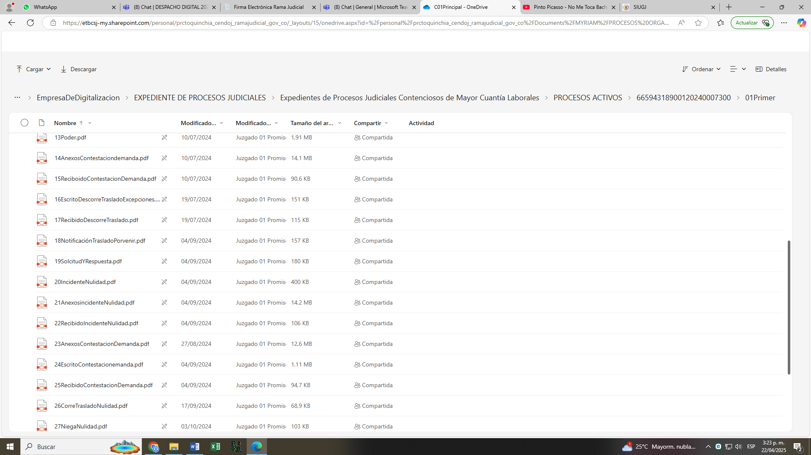

Lo anterior pone de manifiesto que, cuando se surtió la notificación a la recurrente, en el expediente se encontraba la información suficiente para dar respuesta a la demanda, pues bien podía acceder al auto admisorio y al texto completo del libelo inicial.

Pero además, no existe ninguna duda que la entidad tuvo conocimiento de dicha actuación procesal el mismo de día de su remisión, pues envió acuse de recibo en el mismo instante de envío por parte del Juzgado -05/08/2024 8:07-.

Conforme lo dicho, ninguna irregularidad procesal se deriva del trámite adelantado por el a quo en lo que toca con la notificación del auto admisorio de la demanda, como tampoco de haber compartido el expediente digital sin que se encontrara cargada la constancia que daba cuenta del envió de la notificación, pues, como viene de verse, a la AFP demandada le había sido remitida, de manera oportuna y en término, toda la documentación necesaria para ejercer el derecho de defensa en tiempo.

De acuerdo con lo dicho, como quiera que ninguno de los argumentos expuestos por la recurrente logra alterar la decisión revisada, la misma será confirmada en su integridad.

Costas en esta instancia a cargo de la recurrente.

En mérito de lo expuesto, la Sala de Decisión Laboral del Tribunal Superior de Pereira,

RESUELVE

PRIMERO: CONFIRMAR el auto interlocutorio de 30 de septiembre de 2024 proferido por el Juzgado Promiscuo del Circuito de Quinchía -Risaralda-.

SEGUNDO: CONDENAR en costas la AFP Porvenir S.A.

Notifíquese por estado y a los correos electrónicos de los apoderados de las partes.

Quienes integran la Sala,

JULIO CÉSAR SALAZAR MUÑOZ
Magistrado Ponente

ANA LUCÍA CAICEDO CALDERON
Magistrada

GERMÁN DARIO GÓEZ VINASCO
Magistrado

Sin constancias ni firmas secretariales conforme artículo 9 de la Ley 2213 de 2022

